ردیف | عنوان | مختصات فنی | قیمت زیر30 متر مربع | قیمت بالای 30 متر مربع | تصویر عنوان
10 | باکس دکور ساده طرح نور مخفی | مصالح کناف ایران | 180هزار تومان | 170 هزار تومان | 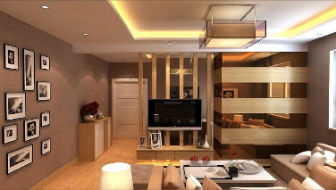
11 | باکس دکورساده طرح قوس و منحنی | مصالح کناف ایران | 220 هزار تومان | 200 هزار تومان | 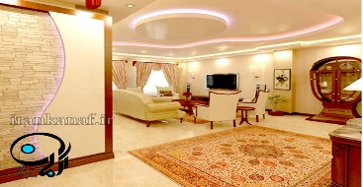
12 | باکس موج آبشاری | مصالح کناف ایران | 250 هزار تومان | 230هزار تومان | 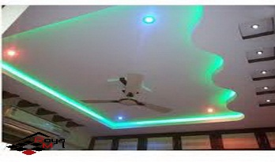
13 | آرک اپن آشپزخانه | مصالح کناف ایران | توافقی | توافقی | 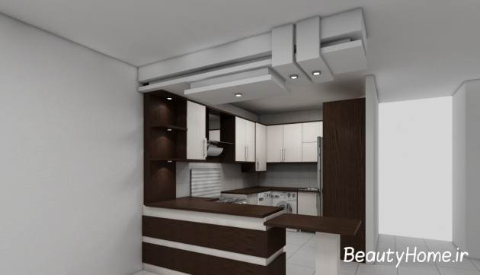
14 | طرح گل وسط پذیرایی و خواب | مصالح کناف ایران | توافقی | توافقی | 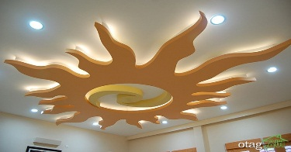
15 | تایل گچی 60*60 ساده روکش رنگی | مصالح کناف ایران | عدم موجودی کارخانه | عدم موجودی کارخانه | 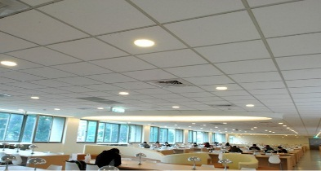
16 | تایل گچی 60*60ساده روکش PVC | مصالح کناف ایران | 200 هزار تومان | 180هزار تومان | 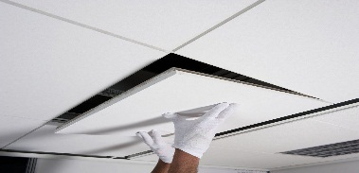
17 | تایل گچی آکوستیک 60*60 پانچ رنگی | مصالح کناف ایران | عدم موجودی کارخانه | عدم موجودی کارخانه | 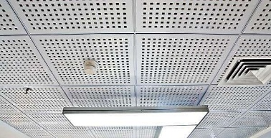
18 | تایل گچی آکوستیک پانچ روکش PVC | مصالح کناف ایران | 210 هزار تومان | 190 هزار تومان
19 | اجرای بتونه درزگیری مصالح و اجرا | بتونه درزگیری کناف ایران و نواردرزگیری | 20هزار  تومان | 20هزار  تومان | 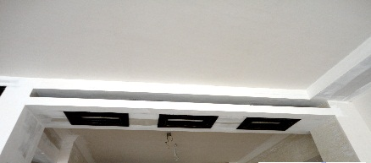
20 | اجرای بتونه ماستیک مصالح و اجرا | بتونه ماستیک کناف ایران و نواردرزگیری | 3 هزار  تومان | 30 هزار  تومان | 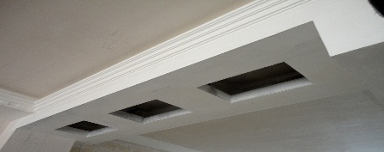
نرخ نامه آرین برج عاملیت کی پلاس +K از تاریخ 20 فروردین1400
آدرس دفتر: شیخ صدوق شمالی – خیابان شیخ مفید نبش کوچه 20 مجتمع پندار مفید نبش کوچه 20 مجتمع پندار مفید واحد 10 مهندس مجتبی محقق 03136624797 09131254729

